Tài liệu yêu cầu dự án:

Xây dựng hệ thống học và làm trắc nghiệm online sử dụng nền tảng GateIn Portal

Table of Contents
Problem statements 4
Glossary 5
Học trực tuyến 5
Giáo viên 5
Học sinh 5
Môn học 5
Bài học 5
Bài giảng 5
Học liệu 5
Liên kết 6
Bài kiểm tra 6
Ngân hàng câu hỏi 6
Kết quả học tập 6
Thành tích giáo viên 6
Phiếu 6
Bình luận 6
Phần mềm tự do mã nguồn mở 6
Cộng đồng 6
Supplementary specification 7
Objectives 7
Scope 7
References 7
Functionality 7
Usability 7
Reliability 7
Performance 7
Supportability 7
Security 8
Design constrains 8
Use case model 8
Danh sách các tác nhân 8
Bảng quy đổi yêu cầu chức năng sang use case 9
Biểu đồ chính use case 11
Mô tả use case và biểu đồ hoạt động 12
Tạo và sửa bài học 12
Mô tả 12
Luồng sự kiện 12
Luồng chính 12
Luồng phụ 12
Yêu cầu đặc biệt 12
Tiền điều kiện 12
Hậu điều kiện 12
Mở rộng 13
Biểu đồ hoạt động 14
Xóa bài học 17
Mô tả 17
Luồng sự kiện 18
Luồng chính 18
Luồng phụ 18
Yêu cầu đặc biệt 18
Tiền điều kiện 18
Hậu điều kiện 18
Mở rộng 18
Biểu đồ hoạt động 19
Tạo câu hỏi trắc nghiệm 21
Mô tả 21
Luồng sự kiện 21
Luồng chính 21
Luồng phụ 21
Yêu cầu đặc biệt 21
Tiền điều kiện 21
Hậu điều kiện 22
Mở rộng 22
Biều đồ hoạt động 23
Xóa câu hỏi trắc nghiệm 23
Mô tả 23
Luồng sự kiện 24
Luồng chính 24
Luồng phụ 24
Yêu cầu đặc biệt 24
Tiền điều kiện 24
Hậu điều kiện 24
Mở rộng 24
Biều đồ hoạt động 25
Xem thành tích 25
Mô tả 25
Luồng sự kiện 26
Luồng chính 26
Luồng phụ 26
Yêu cầu đặc biệt 26
Tiền điều kiện 26
Hậu điều kiện 26
Mở rộng 26
Biều đồ hoạt động 27
Bình Luận bài học 27
Mô tả 27
Luồng sự kiện 27
Luồng chính 27
Luồng phụ 28
Yêu cầu đặc biệt 28
Tiền điều kiện 28
Hậu điều kiện 28
Mở rộng 28
Biêu đồ hoạt động 29
Học bài học 29
Mô tả 29
Luồng sự kiện 30
Luồng chính 30
Luồng phụ 30
Yêu cầu đặc biệt 30
Tiền điều kiện 30
Hậu điều kiện 30
Mở rộng 30
Biều đồ hoạt động 31
Làm bài trắc nghiệm 31
Mô tả 31
Luồng sự kiện 31
Luồng chính 31
Luồng phụ 32
Yêu cầu đặc biệt 32
Tiền điều kiện 32
Hậu điều kiện 32
Mở rộng 32
Biểu đồ hoạt động 33
Xem kết quả học tập 33
Mô tả 33
Luồng sự kiện 34
Luồng chính 34
Luồng phụ 34
Yêu cầu đặc biệt 34
Tiền điều kiện 34
Hậu điều kiện 34
Mở rộng 34
Biểu đồ hoạt động 34
Báo cáo vi phạm 35
Mô tả 35
Luồng sự kiện 35
Luồng chính 35
Luồng phụ 35
Yêu cầu đặc biệt 35
Tiền điều kiện 36
Hậu điều kiện 36
Mở rộng 36
Biều đồ hoạt động 36

Problem statements
Học trực tuyến là phương pháp học ngày càng trở nên phổ biến trên thế giới cũng như Việt Nam. Học trực tuyến có những ưu điểm nhất định như học sinh có thể học mọi lúc mọi nơi, tiếp cận các bài học phong phú. Học sinh dễ dàng quyết định nội dung học, hình thức học, thuận lợi nhất cho bản thân. Đối với giáo viên, học trực tuyến cũng mang lại nhiều lợi thế như bài giảng sinh ra có thể sử dụng nhiều lần, số lượng học sinh tiếp cận bài giảng đa dạng, áp dụng phần mềm hỗ trợ tối đa. Học trực tuyến tiết kiệm chi phí hơn nhiều lần so với học truyền thống. Tương tác giữa mọi người được thực hiện đơn giản bằng các kênh khác nhau qua Internet.
E-Learning GateIn system là hệ thống học trực tuyến xây dựng trên nền tảng GateIn Portal. Trong đó người sử dụng tham gia hệ thống với hai vai trò:
- Giáo viên: Tạo ra bài giảng và học liệu theo các môn học, tạo ra các bài kiểm tra trắc nghiệm theo từng bài học của mình, hoặc theo cả môn học từ đó hệ thống sẽ xây dựng ngân hàng câu hỏi. Giáo viên có nhiều đóng góp sẽ được đánh giá thành tích,
- Học sinh: Sử dụng các bài học, làm các bài kiểm tra qua đó hệ thống sẽ đánh giá kết quả học tập tự động, đánh giá bài học bằng cách bỏ phiếu, bình luận về các bài học.
Tóm lại, một người dùng có thể vừa là giáo viên nếu người đó tạo ra bài học, vừa là học sinh nếu người đó tham gia sử dụng bài học. Người quản trị hệ thống sẽ quản lí và kiểm soát toàn bộ quá trình hoạt động của hệ thống và người dùng.
Dữ liệu hệ thống được phân chia theo các môn học. Môn học sẽ bao gồm nhiều bài học. Mỗi bài học bao gồm bài giảng, học liệu, liên kết trực tiếp tới từng bài học, đánh giá của người học cho mỗi bài học. Hệ thống phải hỗ trợ được kênh tương tác cho người dùng thông qua bình luận theo mỗi bài học. Giao diện học tập phải thân thiện, tiện lợi cho người sử dụng.
E-learning Gatein System phải được xây dựng 100% trên cơ sở phần mềm nguồn mở. Hệ thống phải được xây dựng sao cho quá trình mở rộng, phát triển diễn ra dễ dàng và thu hút được sự quan tâm của cộng đồng.
E-Learning GateIn system tham vọng trở thành một sản phẩm triển khai thực sự dưới sự hỗ trợ của công ty Exo SEA. Hệ thống tương lai sẽ được bổ sung thêm nhiều module với các chức năng mới. Xa hơn nữa sẽ tích hợp với chức năng Exo Social Network trở thành một mạng xã hội học tập.

Glossary

Học trực tuyến
Phương thức học tập trong đó mọi hoạt động của người tham gia thực hiện thông qua Internet.

Giáo viên
Trong học trực tuyến, giáo viên là người tạo ra bài học, giới thiệu bài giảng, học liệu, bài kiểm tra cung cấp cho hoạt động học.

Học sinh
Trong học trực tuyến, học sinh là người sử dụng các bài học, làm các bài kiểm tra nhằm đánh giá kết quả học tập.

Môn học
Môn học được xác định từ các môn học của các cấp học tiểu học, trung học, trung cấp, cao đẳng và đại học ở Việt Nam. Đối với các môn học được người dùng yêu cầu không thuộc loại trên, người quản trị hệ thống sẽ xem xét và quyết định có xây dựng môn học đó hay không.

Bài học
Bài học là giảng giải cho một phần kiến thức nào đó trong môn học. Bài học phải đảm bảo đủ các thông tin yêu cầu trong quá trình tạo ra bài học.

Bài giảng
Trung tâm kiến thức của một bài học giáo viên tạo ra.

Học liệu
Những tài liệu kiến thức bổ trợ bên ngoài do giáo viên đề nghị hỗ trợ cho bài giảng.

Liên kết
Địa chỉ liên kết trực tiếp tới bài học của giáo viên.

Bài kiểm tra
Bài kiểm tra có hai hình thức:
- Bài kiểm tra theo mỗi bài học là bài kiểm tra giáo viên sinh ra
- Bài kiểm tra theo môn học là bài kiểm tra được hệ thống tạo ra ngẫu nhiên từ ngân hàng câu hỏi

Ngân hàng câu hỏi
Những câu hỏi từ các bài học được đánh giá cao hình thành một ngân hàng câu hỏi theo các môn học.

Kết quả học tập
Điểm số học sinh đạt được qua các bài kiểm tra sẽ là cơ sở để hệ thống đánh giá kết quả học tập.

Thành tích giáo viên
Giáo viên được hệ thống đánh giá thành tích thông qua đóng góp của người đó.

Phiếu
Các bài học được đánh giá chất lượng thông qua phiếu của học sinh. Phiếu là cơ sở để bài học đạt được những quyền lợi nhất định.

Bình luận
Phần trao đổi của người dùng theo sau những bài học.

Phần mềm tự do mã nguồn mở
Phần mềm với mã nguồn được công bố và sử dụng giấy phép nguồn mở.

Cộng đồng
Người tham gia trong quá trình phát triển của một hệ thống mã nguồn mở với các vai trò như phản hồi, phát hiện lỗi, hoặc trực tiếp tham gia đóng góp mã nguồn.

Supplementary specification

Objectives
Mục đích của tài liệu này là xác định yêu cầu của E-Learning GateIn system. Phần supplementary specification mô tả các yêu cầu không được nêu ra trong phần use case, kết hợp với use case thành bộ yêu cầu hoàn chỉnh.

Scope
Tài liệu được viết cho dự án E-Learning GateIn system trong cuộc thi “Mùa Hè Sáng Tạo” 2013 do Câu Lạc Bộ Phần Mềm Tự Do Nguồn Mở Việt Nam tổ chức. Tài liệu xác định các yêu cầu phi chức năng của dự án đặc biệt là yêu cầu về tính “tự do nguồn mở” của hệ thống.

References
Nguồn tham khảo trực tuyến
- http://en.wikipedia.org/wiki/Main_Page
- http://vfossa.vn/

Functionality
None.

Usability
Hệ thống cung cấp trên nền web browser multi-platform: Window, Linux, MacOs.

Reliability
Hệ thống phải cung cấp được cho tối thiểu 500 người tham gia học tại một thời điểm.

Performance
Giao diện thân thiện với người sử dụng. Các chức năng thực hiện nhanh chóng và hiệu quả.

Supportability
Người sử dụng phải được hỗ trợ bằng hệ thống tài liệu hướng dẫn chi tiết. Người sử dụng có thể liên lạc trực tiếp với quản trị mạng để giải đáp những yêu cầu khác nhau.

Security
Thông tin cá nhân của người dùng phải được bảo vệ. Các bài kiểm tra từ ngân hàng câu hỏi phải đảm bảo tính bảo mật và hoàn toàn ngẫu nhiên.

Design constrains
Hệ thống phát triển trên nền tảng GateIn Portal, đã được cung cấp sẵn các tính năng: quản lý người dùng, quản lý nhóm, quản lý nội dung, quản lý giao diện của website. Những yếu tố liên quan tới dự án phải được đảm bảo 100% tính “tự do nguồn mở”:
- Sử dụng các chuẩn mở: JSR186 hoặc JSR268
- Sử dụng các công cụ mở: Argo UML, Eclipse
- Môi trường phát triển mở: Ubuntu version 12.04
- Giấy phép dự án mở: GPL version 2.0
- Kho mã nguồn mở: Github https://github.com/thinhnk55/E-Learning-system-GateIn
Hệ thống xây dưng theo mô hình MCV dưới hình thức portlet theo chuẩn JSR186 hoặc JSR 268 đảm bảo khả năng mở rộng và phát triển dễ dàng cũng như khả năng tích hợp với các phần mềm nguồn mở khác.

Use case model

Danh sách các tác nhân
Số thứ tự | Tác nhân | Mô tả
1 | Giáo viên | Tạo và quản lí bài học
2 | Học sinh | Học và phản hồi bài học
3 | Quản trị mạng | Kiếm soát quá trình học

Bảng quy đổi yêu cầu chức năng sang use case
Thứ tự | Use case | Tác nhân chính | Tác nhân phụ | Mô tả
1 | Tạo và sửa bài học | Giáo viên |  | Giáo viên có thể tạo và sửa bài học
 |  |  |  | Bài học phải được cung cấp đủ các thông tin
 |  |  |  | Giáo viên có thể tải các học liệu liên quan tới bài học
 |  |  |  | Giáo viên có thể sửa đổi nội dung bài học
 |  |  |  | Giáo viên có thể lấy đường dẫn URL trực tiếp tới bài học
2 | Xóa bài học | Giáo viên | Quản trị mạng | Giao viên được xóa bài học của mình
 |  |  |  | Giáo viên được phép xóa bài học của mình
 |  |  |  | Quản trị mạng xóa bài học nếu phát hiện vi phạm
3 | Tạo câu hỏi trắc nghiệm | Giáo viên |  | Giáo viên được tạo câu hỏi trắc nghiệm
 |  |  |  | Câu hỏi trắc nghiệm có thể được tạo theo sau mỗi bài học
 |  |  |  | Câu hỏi trắc nghiệm có thể được tạo trực tiếp theo môn học
 |  |  |  | Câu hỏi trắc nghiệm phải đảm bảo đầy đủ nội dung và đáp án
4 | Xóa câu hỏi trắc nghiệm | Giáo viên | Quản trị mạng | Giáo viên được xóa câu hỏi trắc nghiệm của mình
 |  |  |  | Giáo viên có thể xóa câu hỏi trắc nghiệm của mình
 |  |  |  | Quản trị mạng có thể xóa các câu hỏi trắc nghiệm phát hiện vi phạm
5 | Xem thành tích | Giáo viên |  | Giáo viên được xem thành tích của mình
 |  |  |  | Thành tích giáo viên được đánh giá qua phiếu bầu cho các bài học
 |  |  |  | Thành tích là cơ sở xếp hạng cho các giáo viên
6 | Bình luận bài học | Giáo viên  Học sinh |  | Giáo viên và học sinh có quyền bình luận theo mỗi bài học
 |  |  |  | Bình luận là hình thức tương tác giữa mọi người trong bài học
7 | Học bài học | Học sinh |  | Học sinh được phép học bài học
 |  |  |  | Học sinh truy cập tới bài học để học
 |  |  |  | Học sinh có quyền đánh giá bài học theo phiếu bầu
8 | Làm bài trắc nghiệm | Học sinh |  | Học sinh được làm bài trắc nghiệm
 |  |  |  | Học sinh có thể làm bài trắc nghiệm theo bài học
 |  |  |  | Học sinh có thể làm bài trắc nghiệm từ ngân hàng câu hỏi
9 | Xem kết quả học tập |  |  | Học sinh được xem kết quả học tập
 |  |  |  | Kết quả học tập của học sinh đánh giá dựa vào điểm số bài bài trắc nghiệm
10 | Báo cáo vi phạm | Học sinh |  | Học sinh có thể báo cáo vi phạm
 |  |  |  | Học sinh có thể báo cáo bài học vi phạm
 |  |  |  | Học sinh có thể báo cáo câu hỏi vi phạm

Biểu đồ chính use case

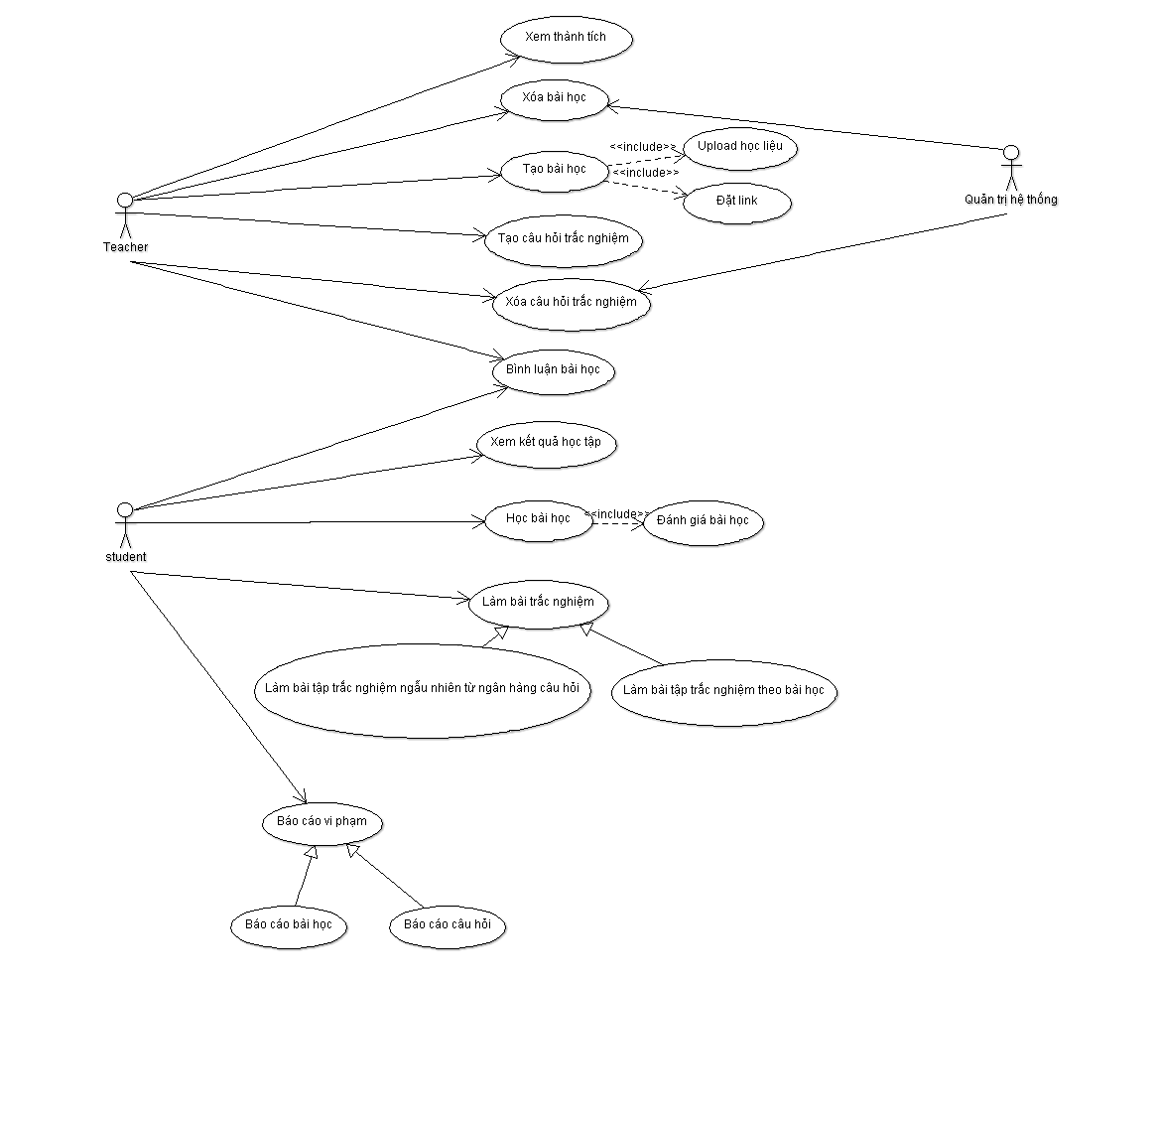

Biểu đồ chính use case

Mô tả use case và biểu đồ hoạt động

Tạo và sửa bài học

Mô tả
Giáo viên được quyền tạo ra bài học và có thể sửa lại nội dung của bài học khi cần.

Luồng sự kiện

Luồng chính
- Giáo viên chọn chức năng tạo bài học
- Giáo viên điền các thông tin liên quan tới bài học:
- Tên bài học
- Môn học
- Giáo viên tạo bài giảng
- Giáo viên upload học liệu
- Giáo viên tạo liên kết URL cho bài học
- Giáo viên kết thúc tạo bài giảng

Luồng phụ
- Giáo viên có thế sửa bài học tương tự như khi tạo bài học khi chọn chức năng sửa

Yêu cầu đặc biệt
- Thông tin bài học phải được cung cấp đầy đủ
- Chức năng thực hiện không quá 2s

Tiền điều kiện
- Giáo viên đăng nhập vào hệ thống

Hậu điều kiện
- Bài học được tạo ra dưới dạng một trang. Trang đó có thể được truy cập trực tiếp từ liên kết người dùng tạo ra. Từ trang đó giáo viên có thể chọn chức năng sửa bài học, xóa bài học, xem lượng phiếu bầu cho bài học đó.
- Học sinh học và tải học liệu trực tiếp từ trang bài học
- Liên kết tới trang bài học được thêm vào danh sách bài học của người dùng.

Mở rộng
None.

Biểu đồ hoạt động
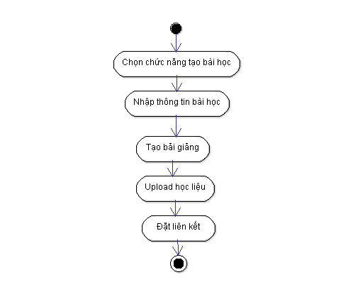

Xóa bài học

Mô tả
Giáo viên được có thể xóa bài học do mình tạo ra. Quản trị mạng có thể xóa bài học khi phát hiện vi phạm.

Luồng sự kiện

Luồng chính
- Giáo viên chọn xóa bài học
- Giáo viên khẳng định lại quyết định
- Bài học bị xóa

Luồng phụ
- Quản trị mạng phát hiện bài học vi phạm
- Thông báo cho giáo viên
- Nếu bài học được thay đổi thì bỏ qua
- Nếu bài học tiếp tục vi phạm thì xóa bài học
- Bài học bị xóa

Yêu cầu đặc biệt
- Quá trình xóa của giáo viên có thể thực hiện từ trang bài học hoặc từ danh sách bài học
- Quá trình thực hiện không quá 1s

Tiền điều kiện
- Người dùng đăng nhập vào hệ thống

Hậu điều kiện
- Bài học bị xóa

Mở rộng
None.

Biểu đồ hoạt động
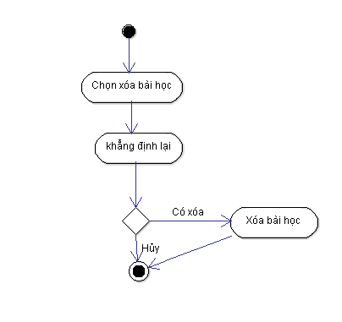

Tạo câu hỏi trắc nghiệm

Mô tả
Giáo viên có thể thêm câu hỏi trắc nghiệm theo bài học của mình. Giáo viên có thể đóng góp câu hỏi cho ngân hàng câu hỏi môn học.

Luồng sự kiện

Luồng chính
- Giáo viên chọn Tạo câu hỏi trắc nghiệm
- Giáo viên chọn thông tin cho bộ câu hỏi trắc nghiệm:
- Tên môn học
- Tên bài học (tùy chọn)
- Số lượng câu hỏi (không quá 20 câu một lần tạo)
- Giáo viên nhập thông tin từng câu hỏi:
- Phương án A, B, C và D
- Đáp án
- Giáo viên chọn kết thúc
- Bộ câu hỏi trắc nghiệm được tạo ra
- Kiểm tra thành tích giáo viên
- Nếu thành tích cao đưa câu hỏi vào ngân hàng trắc nghiệm
- Nếu thấp bỏ quá

Luồng phụ
None.

Yêu cầu đặc biệt
- Giáo viên có thể chọn tạo câu hỏi từ trang của môn học hoặc từ trang của bài học.
- Từ khi chọn kết thúc tới khi bộ câu hỏi được tạo không quá 2s.

Tiền điều kiện
- Giáo viên đăng nhập vào hệ thống

Hậu điều kiện
- Câu hỏi được tạo ra và đưa vào danh sách câu hỏi tạo bời người dùng
- Câu hỏi đủ yêu cầu đưa vào ngân hàng trắc nghiệm

Mở rộng
None

Biều đồ hoạt động
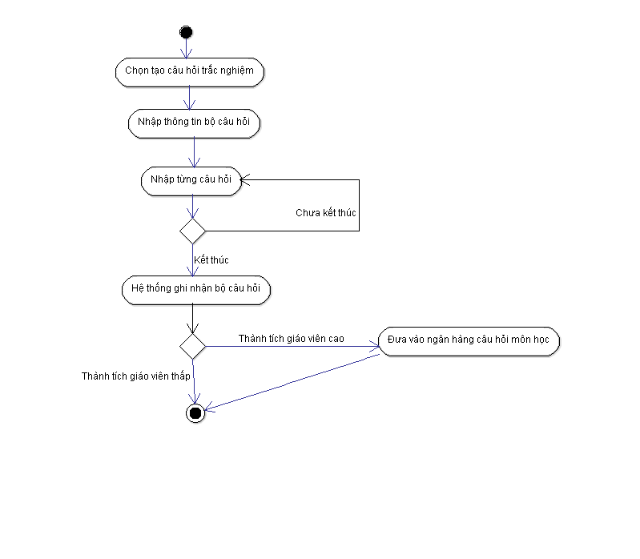

Xóa câu hỏi trắc nghiệm

Mô tả
Giáo viên được phép xóa câu hỏi trắc nghiệm do mình tạo ra

Luồng sự kiện

Luồng chính
- Giáo viên chọn xóa câu hỏi
- Giáo viên khẳng định lại quyết định của mình
- Câu hỏi bị xóa

Luồng phụ
None.

Yêu cầu đặc biệt
- Giáo viên có thể xóa trực tiếp từ trang bài học hoặc từ danh sách câu hỏi của mình.
- Thời gian thực hiện chức năng không quá 1s.

Tiền điều kiện
- Giáo viên đăng nhập vào hệ thống

Hậu điều kiện
- Câu hỏi bị xóa khỏi bài học và danh sách câu hỏi cũng như ngân hàng câu hỏi

Mở rộng
None.

Biều đồ hoạt động
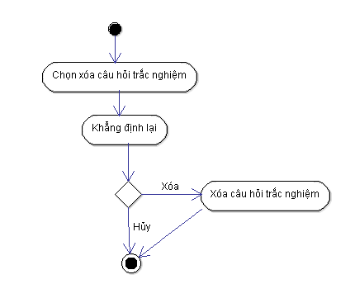

Xem thành tích

Mô tả
Giáo viên xem thành tích của mình bao gồm:
- Bài học mình tạo ra và phiếu bầu
- Câu hỏi mình tạo ra
- Điểm số thành tích

Luồng sự kiện

Luồng chính
- Giáo viên chọn xem thành tích
- Hiện thị thành tích giáo viên

Luồng phụ
None.

Yêu cầu đặc biệt
- Thời gian thực hiện chức năng không quá 2s

Tiền điều kiện
- Giáo viên đăng nhập hệ thống

Hậu điều kiện
None.

Mở rộng
None.

Biều đồ hoạt động
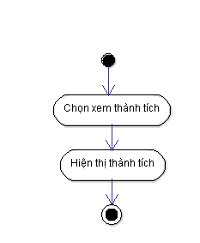

Bình Luận bài học

Mô tả
Giáo viên và học sinh có thể bình luận về bài học

Luồng sự kiện

Luồng chính
- Người dùng chọn chức năng bình luận từ trang bài học
- Người dùng nhập nội dung bình luận
- Người dùng nhập captcha
- Người dùng đăng bình luận

Luồng phụ
- None.

Yêu cầu đặc biệt
- Thời gian thực hiện chức năng không quá 2s

Tiền điều kiện
- Người dùng đăng nhập hệ thống

Hậu điều kiện
- Bình luận được đăng tại trang bài học

Mở rộng
None.

Biêu đồ hoạt động
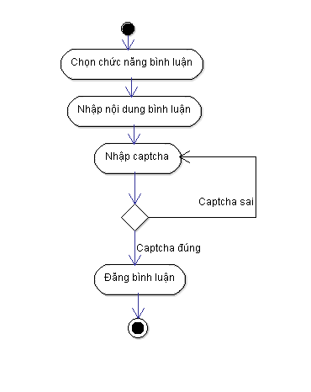

Học bài học

Mô tả
Học sinh được học bài học

Luồng sự kiện

Luồng chính
- Học sinh chọn bài học muốn học từ trang môn học hoặc vào liên kết trực tiếp
- Học sinh xem nội dung bài học
- Học sinh tải học liệu
- Học sinh đánh giá bài học

Luồng phụ
None.

Yêu cầu đặc biệt
None.

Tiền điều kiện
- Học sinh đăng nhập hệ thống

Hậu điều kiện
- Kết quả đánh giá của học sinh được ghi nhận

Mở rộng
None.

Biều đồ hoạt động
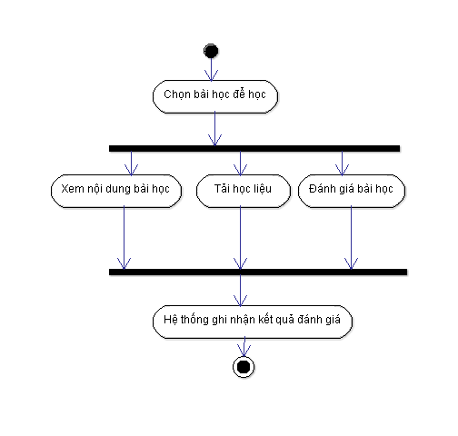

Làm bài trắc nghiệm

Mô tả
Học sinh được làm bài tập trắc nghiệm theo sau bài học hoặc ngân hàng câu hỏi

Luồng sự kiện

Luồng chính
- Học sinh chọn chức năng làm bài trắc nghiệm
- Nếu học sinh chọn chức năng từ bài học thì hệ thống lấy câu hỏi từ bài học
- Nếu học sinh chọn chức năng từ môn học thì hệ thống lấy câu hỏi ngẫu nhiên từ ngân hàng câu hỏi
- Học sinh làm bài tập
- Học sinh kết thúc
- Hệ thống đánh giá điểm số

Luồng phụ
None.

Yêu cầu đặc biệt
None.

Tiền điều kiện
Người dùng đăng nhập hệ thống.

Hậu điều kiện
Thành tích được lưu lại cho học sinh.

Mở rộng
None.

Biểu đồ hoạt động
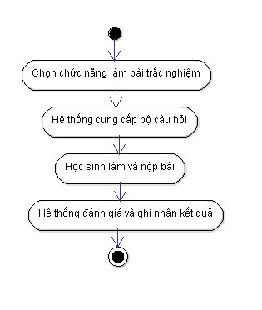

Xem kết quả học tập

Mô tả
Học sinh được xem thành tích học tập của mình bao gồm:
- Bài học đã học và điểm số bài kiểm tra của bài học
- Điểm số các bài kiểm tra của môn học

Luồng sự kiện

Luồng chính
- Học sinh chọn xem kết quả học tập
- Kết quả học tập hiện thị

Luồng phụ
None.

Yêu cầu đặc biệt
- Thời gian thực hiện chức năng không quá 2s.

Tiền điều kiện
- Học sinh đăng nhập hệ thống

Hậu điều kiện
None.

Mở rộng
None.

Biểu đồ hoạt động
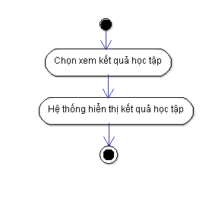

Báo cáo vi phạm

Mô tả
Học sinh có quyền báo cáo câu hỏi hoặc bài học vi phạm

Luồng sự kiện

Luồng chính
- Học sinh chọn chức năng báo cáo bài học hoặc câu hỏi
- Bài học hoặc câu hỏi được báo cáo

Luồng phụ
None.

Yêu cầu đặc biệt
Thời gian thực hiện chức năng không quá 1s.

Tiền điều kiện
- Học sinh đã đăng nhập hệ thống

Hậu điều kiện
- Bài học hay câu hỏi bị báo cáo

Mở rộng
None.

Biều đồ hoạt động
